***Таблица 2.***

***Двухсекторная модель экономики Казахстана на основе таблицы «Затраты-выпуск» межотраслевого баланса (МОБ) за 2013 год (сектор1 – сектор1 – нефтегазовый сектор, сектор 2 – остальные отрасли, млн.тенге).***

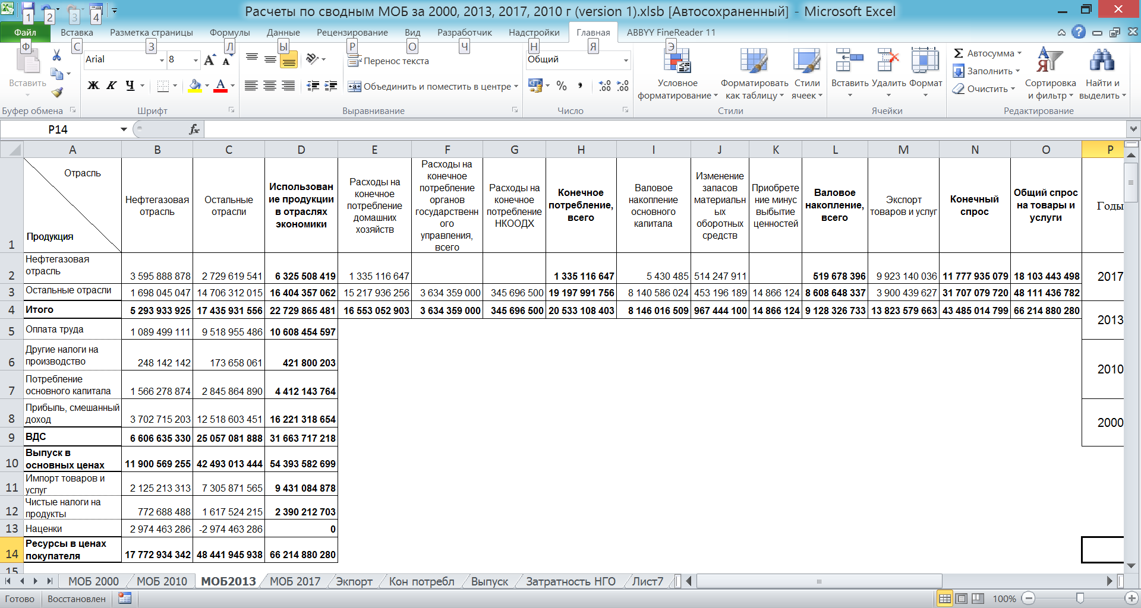

*Источник: разработано автором на основе на основе таблицы «Затраты-выпуск» межотраслевого баланса (МОБ) по данным Официальной статистической информации Комитета по статистике МНЭ РК*

|  |  |  |  |  |  |  |  |  |  |  |  |  |  |  |  |
| --- | --- | --- | --- | --- | --- | --- | --- | --- | --- | --- | --- | --- | --- | --- | --- |
| |  | | --- | |  | | Нефтегазовая отрасль | Остальные отрасли | **Использование продукции в отраслях экономики** | Расходы на конечное потребление домашних хозяйств | Расходы на конечное потребление органов государственного управления, всего | Расходы на конечное потребление НКООДХ | **Конечное потребление, всего** | Валовое накопление основного капитала | Изменение запасов материальных оборотных средств | Приобретение минус выбытие ценностей | **Валовое накопление, всего** | Экспорт товаров и услуг | **Конечный спрос** | **Общий спрос на товары и услуги** |
| Нефтегазовая отрасль | 3 595 888 878 | 2 729 619 541 | **6 325 508 419** | 1 335 116 647 |  |  | **1 335 116 647** | 5 430 485 | 514 247 911 |  | **519 678 396** | 9 923 140 036 | **11 777 935 079** | **18 103 443 498** |
| Остальные отрасли | 1 698 045 047 | 14 706 312 015 | **16 404 357 062** | 15 217 936 256 | 3 634 359 000 | 345 696 500 | **19 197 991 756** | 8 140 586 024 | 453 196 189 | 14 866 124 | **8 608 648 337** | 3 900 439 627 | **31 707 079 720** | **48 111 436 782** |
| **Итого** | **5 293 933 925** | **17 435 931 556** | **22 729 865 481** | **16 553 052 903** | **3 634 359 000** | **345 696 500** | **20 533 108 403** | **8 146 016 509** | **967 444 100** | **14 866 124** | **9 128 326 733** | **13 823 579 663** | **43 485 014 799** | **66 214 880 280** |
| Оплата труда | 1 089 499 111 | 9 518 955 486 | **10 608 454 597** | 0,10270102 |  |  |  |  |  |  |  |  |  |  |
| Другие налоги на производство | 248 142 142 | 173 658 061 | **421 800 203** |  |  |  |  |  |  |  |  |  |  |  |
| Потребление основного капитала | 1 566 278 874 | 2 845 864 890 | **4 412 143 764** |  |  |  |  |  |  |  |  |  |  |  |
| Прибыль, смешанный доход | 3 702 715 203 | 12 518 603 451 | **16 221 318 654** |  |  |  |  |  |  |  |  |  |  |  |
| **ВДС** | **6 606 635 330** | **25 057 081 888** | **31 663 717 218** |  |  |  |  |  |  |  |  |  |  |  |
| **Выпуск в основных ценах** | **11 900 569 255** | **42 493 013 444** | **54 393 582 699** |  |  |  |  |  |  |  |  |  |  |  |
| Импорт товаров и услуг | 2 125 213 313 | 7 305 871 565 | **9 431 084 878** |  |  |  |  |  |  |  |  |  |  |  |
| Чистые налоги на продукты | 772 688 488 | 1 617 524 215 | **2 390 212 703** |  |  |  |  |  |  |  |  |  |  |  |
| Наценки | 2 974 463 286 | -2 974 463 286 | **0** |  |  |  |  |  |  |  |  |  |  |  |
| **Ресурсы в ценах покупателя** | **17 772 934 342** | **48 441 945 938** | **66 214 880 280** |  |  |  |  |  |  |  |  |  |  |  |